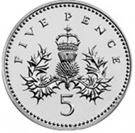
5 | 10 | 15 | 20 | 25 | 30 | 35 | 40 | 45 | 50 | 55 | 60

5 | 10 | 15 | 20 | 25 | 30 | 35 | 40 | 45 | 50 | 55 | 60

5 | 10 | 15 | 20 | 25 | 30 | 35 | 40 | 45 | 50 | 55 | 60

